APP教师申请样书步骤

1、教师下载APP,扫描⼆维码或登陆各⼿机应⽤市场，搜索“畅想⾕粒”进⾏下载

图一 图二
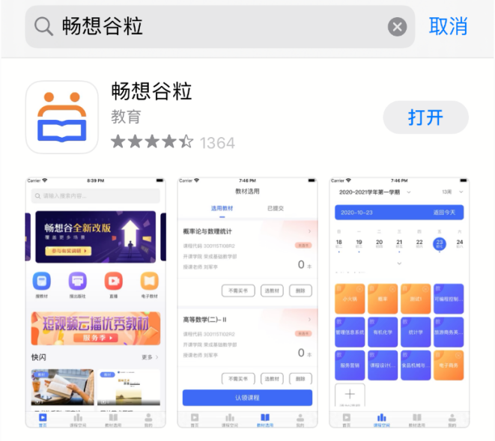
2、 注册登陆认证
（1）、打开畅想⾕粒APP，点击登录，完成注册，（PS：⽤户类型选择⽼师）
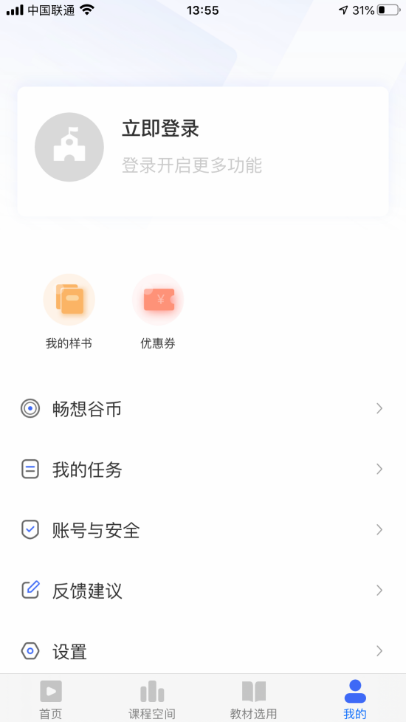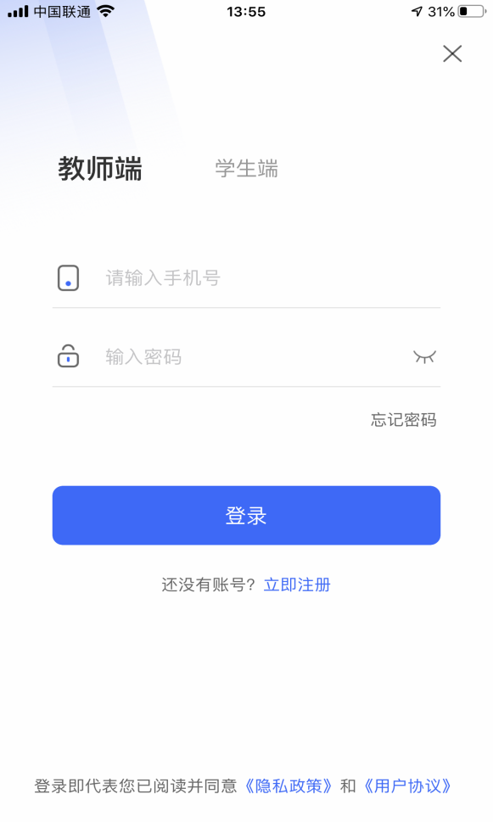
（2）注册完成后选择教师端登陆，点击⽤户名旁“未认证”图标进⼊认证信息⻚⾯，填写后等待认证通过（如果认证失败，请检查所填写信息，或者联系畅想⾕ ）
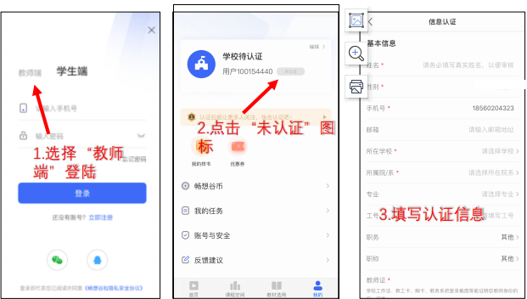
注意：
• 请确保姓名、⼿机号、所在学校、院系、专业、⼯号与
教务处的保持⼀致
• ⼀致时⾃动审核成 功认证状态为“已认证”
• 如不⼀致则为“认证失败
3、 搜索教材
1.点击APP⾸⻚顶部搜索框
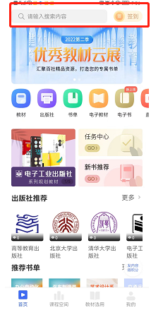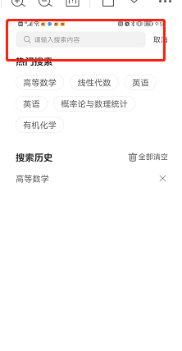

- 输⼊⽬标教材 3.在搜索结果中点击⽬标教材

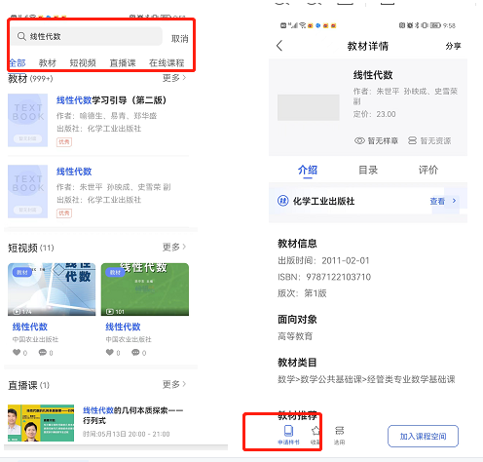

特别说明
教师认证仅限于首次注册登入的教师用户，如之前有账号且已登入过可直接输入手机号密码登入。
畅想⾕粒平台仅提供⼀站式样书申请的服务，但后续的审核、发书⼯作，由您所申请教材样书对应的出版社进⾏完成。

